บันทึกข้อความ

ส่วนราชการ สำนักปลัด องค์การบริหารส่วนตำบลสันกลาง

ที่ชร 75501 / 775 วันที่ 28 ตุลาคม 2564

เรื่อง รายงานผลการตรวจสอบข้อเท็จจริง และแก้ไขปัญหาการใช้น้ำในพื้นที่ทำการเกษตร
บ้านทาทรายมูล หมู่ 8
เรียน นายกองค์การบริหารส่วนตำบลสันกลาง

เรื่องเดิม
ตามที่ องค์การบริหารส่วนตำบลสันกลาง ได้รับเรื่อจากประชาชนในพื้นที่ตำบลสันกลาง ในวันที่ 21 ตุลาคม 2564 ว่าได้รับความเดือนร้อนเรื่องไม่ให้ใช้น้ำการเกษตรในลำเหมืองที่ขุดใหม่ และขอให้องค์การบริหารส่วนตำบลสันกลาง ดำเนินการเข้าตรวจสอบข้อเท็จจริง และแก้ไขปัญหาการใช้น้ำในพื้นที่ทำการเกษตรบ้านทาทรายมูล หมู่ 8 นั้น
ข้อเท็จจริง
องค์การบริหารส่วนตำบลสันกลาง ได้ทำคำสั่งแต่งตั้ง คณะกรรมการตรวจสอบข้อเท็จจริง และแก้ไขปัญหาการใช้น้ำในพื้นที่ทำการเกษตร ในพื้นที่บ้านทาทรายมูล หมู่ 8 ในวันที่ 27 ตุลาคม 2564 เวลา 13.00 น.ทางคณะกรรมการตรวจสอบข้อเท็จจริงได้นัดคณะกรรมการฯและคู่กรณีทั้ง 2 ฝ่าย ที่มีกรณีข้อพิพาท เพื่อนัดมาไกล่เกลี่ยกัน ทั้ง 2 ฝ่าย โดยได้ข้อสรุปว่า นางวิไลวรรณ บุญสวน ผู้ถูกร้อง ตกลงจะวางท่อ เพื่อระบายน้ำให้ดีขึ้น จากเหมืองเสียน้ำของนางวิไลวรรณ บุญสวน ส่วนลำธาร ด้านนางบัวลอย แก้วใจสา จะสร้างกำแพงกั้นน้ำเฉพาะด้านเหนือ ส่วนทิศใต้จะใช้กระสอบกั้นน้ำ เพื่อรับน้ำลำเหมืองโล๊ะป่าตอง รับน้ำเข้านานางบัวลอย แก้วใจสา ทั้งสองฝ่ายตกลงจะทำตามข้อตกลงข้างต้น และจะไม่ร้องเรียนกันอีก
ข้อพิจารณาและข้อเสนอแนะ

ทางคณะกรรมการที่ได้รับการแต่งตั้งได้ดำเนินการตรวจสอบข้อเท็จจริงและดำเนินการแก้ไขปัญหาข้อร้องเรียนดังกล่าวด้วยความบริสุทธิ์ ยุติธรรมให้ความเป็นธรรมกับทุกฝ่าย ดังนั้น จึงขอรายงานผลดำเนินการตรวจสอบข้อเท็จจริงและแก้ไขปัญหาการใช้น้ำในพื้นที่ทำการเกษตรบ้านทาทรายมูล หมู่ 8
จึงเรียนเพื่อทราบและดำเนินการในส่วนที่เกี่ยวข้องต่อไป

(ลงชื่อ).................................................เลขานุการ
(นางสาวศรีพรรณ์ ชัยธิ)
นักจัดการงานทั่วไปชำนาญการ
ความเห็นหัวหน้าสำนักปลัดองค์การบริหารส่วนตำบลสันกลาง
..................................................................................................................................................................................................................................................................................................................................................
(ลงชื่อ)............................................
(นางสาวเดือนเพ็ญ ขัดบุญเรือง) หัวหน้าสำนักปลัด
/ความเห็นรองปลัด....

-2-

ความเห็นรองปลัดองค์การบริหารส่วนตำบลสันกลาง
................................................................................................................................................................................................................................................................................................................................................................

(ลงชื่อ)..................................................
(นายสงกรานต์ แก้วก้อ) รองปลัดองค์การบริหารส่วนตำบลสันกลาง

ความเห็นปลัดองค์การบริหารส่วนตำบลสันกลาง
................................................................................................................................................................................................................................................................................................................................................................

ว่าที่ร้อยตรี..................................................
(บิน ดวงยานะ) ปลัดองค์การบริหารส่วนตำบลสันกลาง

ความเห็นของนายกองค์การบริหารส่วนตำบล................................................................................................................................................................................
................................................................................................................................................................................

ว่าที่ร้อยตรี..................................................
(บิน ดวงยานะ) ปลัดองค์การบริหารส่วนตำบล ปฏิบัติหน้าที่
นายกองค์การบริหารส่วนตำบลสันกลาง

ภาพถ่ายการลงพื้นที่ตรวจสอบข้อเท็จจริง และแก้ไขปัญหาการใช้น้ำในพื้นที่ทำการเกษตร
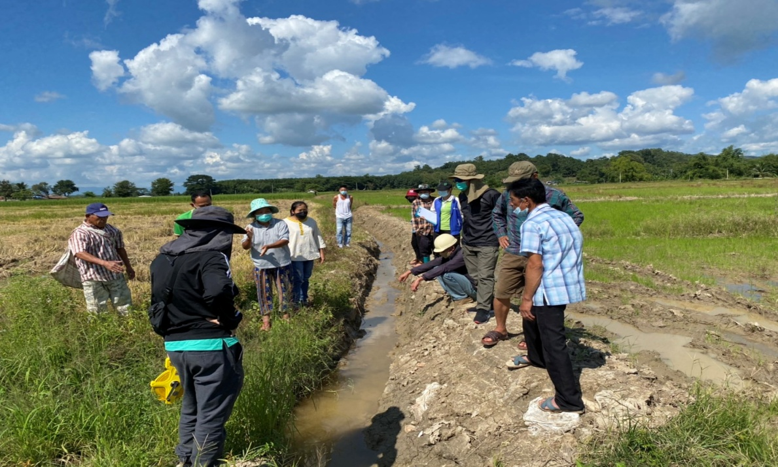
บ้านทาทรายมูล หมู่ 8

